Ecouter voir les auditions de la CGT Educ'action à l'assemblée nationale
Lien 1 Philippe Dauriac, secrétaire national, expose les positions de la CGT Éduc'action sur la voie professionnelle.
Lien 2 Philippe Dauriac, secrétaire national, expose les positions de la CGT Éduc'action sur la voie professionnelle.
Zone contenant les pièces jointes
Prévisualiser la vidéo YouTube Audition de la CGT Éduc à la commission des affaires culturelles de l'Ass. nationale le 14/09/2022
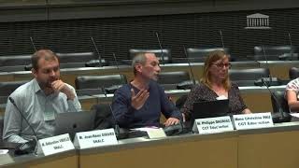
Audition de la CGT Éduc à la commission des affaires culturelles de 14/ 09/2022
Prévisualiser la vidéo YouTube Audition de la CGT Éduc à la commission des affaires culturelles de l'ass. nationale le 14/ 09/2022
